Java – Osnove objektno orijentisanog programiranja, Kolekcije - Liste

Objektno orijentisano programiranje
Temin object-oriented programming (OOP) predstavlja način razmišljana za rešavanje programerskih problema. Srž ovog načina razmišljanja čini koncept objekta. Neki ovaj način razmišlanja nazivaju još i class-oriented programming, zato što se za opis objekta koriste klase. U pomenutom načinu razmišljanja posmatra se svet (domen) u kojem je potrebno rešiti nekakav problem. Analiziranjem sveta cilj nam je da uočimo i pokušamo da opišemo entitete od interesa.
U javi sve počinje sa klasama, sve se nalazi u klasama i sve se bazira na klasama. Sve što napišemo (metode, promenljive…) mora se naći u okviru neke klase (i main metoda se nalazi u nekoj klasi!!!). Klasu možemo posmatrati kao apstraktni opis osobina grupe entiteta. Klase se dizajniraju tako da sadrže sve najbitnije osobine entiteta. Instanciranjem klasa nastaju objekti.
- U objektno orijentisanom programiranju, u sklopu opisa problema, potrebno je uočiti entitete (jedinice posmatranja) koji se nalaze u svetu (domen) u kojem se nalazi i problem koji se rešava.
- Potrebno je uočiti koji entiteti se nalaze u svetu, opisati ih i navesti operacije nad njima, a kojima se problem rešava.
- Kako grupisati podatke o nekom entitetu
  - Nizovima? Tako smo do sada radili
String[][] osoba = new String[2][2]();
osoba[0][0] = "Pera"; osoba[0][1]="Perić";
osoba[1][0] = "Đura"; osoba[1][1]="Đurić";
  - Klasama? Mnogo prirodnije
- Objektno orijentisano programiranje se svodi na identifikaciju entiteta u nekom domenu, navođenje njihovih osobina i pisanje operacija nad tim osobinama.
- U objektno orijentisanoj terminologiji, entiteti su opisani klasama, osobine su atributi, a operacije su metode.
- Dakle, klasa je model objekta i uključuje atribute i metode
- U Javi je sve objekat, nije moguće definisati funkcije i promenljive izvan neke klase, zato listing počinje ključnom reči class
- Instance neke klase se zovu objekti
- Objekti se kreiraju upotrebom ključne reči new
- Primer klase
class Automobil {
boolean radi;
void upali() {
radi = true;
}
void ugasi() {
radi = false;
}
}

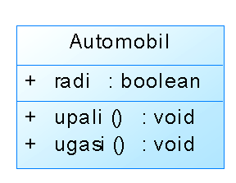
- Primer kako se instancira i koristi:
class Test {
public static void main(String args[]) {
Automobil a;
a = new Automobil();
a.upali();
}
}

Metode
- Funkcija (metoda) je izdvojeni skup programskog koda koji se može pozvati (izvršiti) u bilo kom trenutku u programu. Dekompozicijom programskog koda u manje izdvojene celine (funkcije) eliminiše se potreba za njegovim ponavljanjem što doprinosi da sam program bude organizovaniji i čitljiviji. Funkcije se mogu najlakše objasniti ako se posmatraju kao podprogrami (podalgoritmi) specifične namene.
Definicija funckije:
povratni_tip ime_funkcije(parametri) {
programski kod
}
- Za svaku metodu koju definišemo moramo navesti njeno ime, skup ulaznih parametra i tip povratne vrednosti - rezultata funkcije. Broj i tip ulaznih parametara je proizvoljan, što implicira da je moguće kreirati funkcije koje nemaju ulazne parametre (samo otvorena i zatvorene zagrade se navode). Svaki od ulaznih parametrara definiše se preko njegovog tipa i imena. Svaka funkcija vraća najviše jednu povratnu vrednost čiji tip mora da se poklopi sa navedenim povratni_tip-om u definiciji funkcije.
- U klasi može da postoji više metoda sa istim imenom
- Razlikuju se po parametrima, metode se nikada ne razlikuju samo po povratnoj vrednosti
- Parametri mogu biti: primitivni tipovi, reference na objekte
- Rezultat može biti: primitivni tip, referenca na objekat
- Ukoliko metoda ne vraća povratnu vrednost navodi se rezervisana reč null u deklaraciji funkcije
- Metoda vraća vrednost naredbom :
return vrednost;

Podrazumevane vrednosti

- Atributi klasa imaju podrazumevane vrednosti (lokalne promenljive u metodama nemaju podrazumevane vrednosti i izazivaju grešku prilikom kompajliranja):
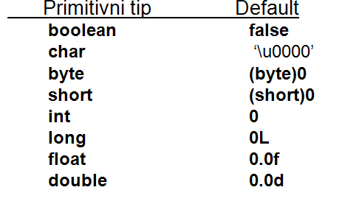
- Reference kao atributi klase imaju podrazumevanu vrednost null što može izazvati NullPointerException grešku u radu aplikacije (runtime exception).

Alokacija memorije
- Na steku su uvek samo reference na objekat, koji su zapravo na heap-u, u javi je sve referenca, nema pokazivaca, objekat takodje kao atribut moze imati referencu na drugi objekat koji je na heap-u
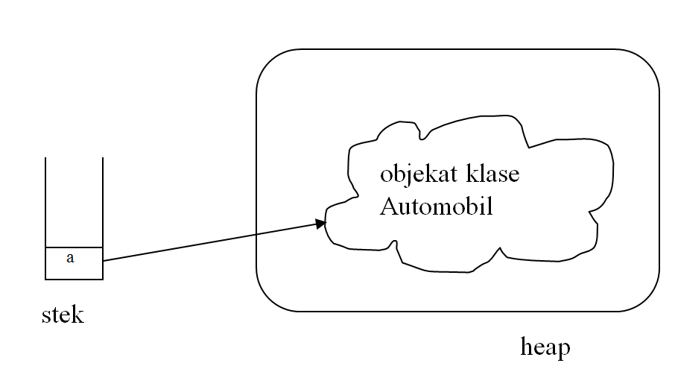
- Alokacija memorije kada se objekat prosleđuje kao parametar metode (prosleđivanje po referenci)
Automobil x = new Automobil();
x.radi = false;
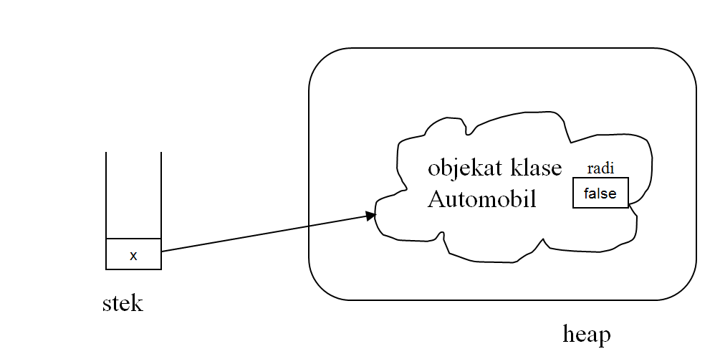

void test(Automobil a) {
a.radi = true;
}
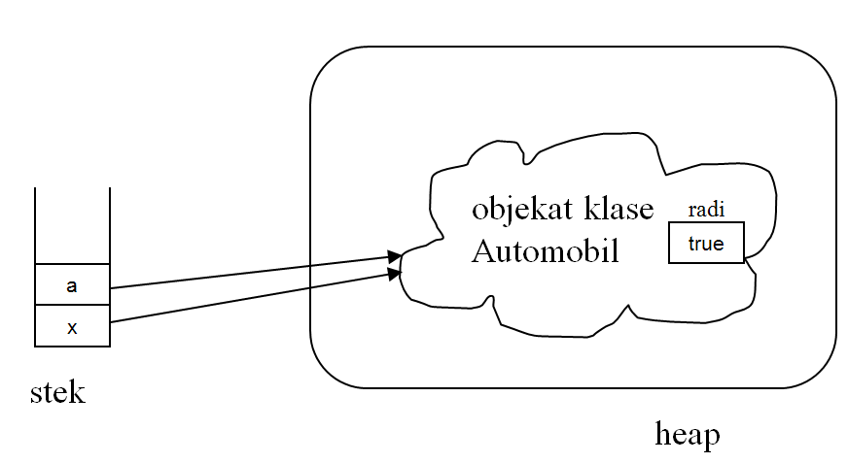

- Ako želimo da inicijalizujemo referencu tako da ona ne ukazuje ni na jedan objekat, onda takvoj promenljivoj dodeljujemo null vrednost, odn. null literal:
Automobil a = null;

- Operator dodele vrednosti nad objektima samo kopira referencu, ne i objekat
Automobil a = new Automobil();
Automobil b = new Automobil();
…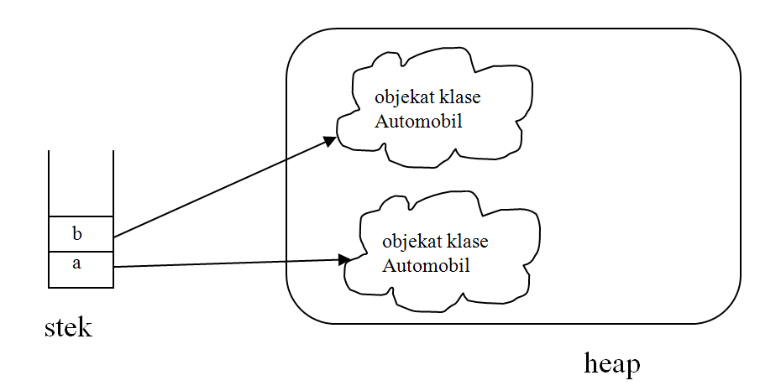
a = b;
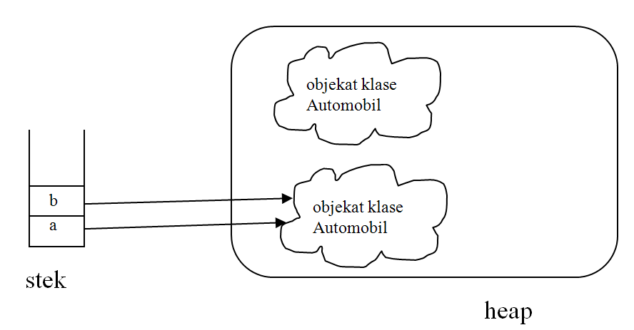
- Naravno, mogu se pisati posebne metode koje rade deepCopy.

Nizovi objekata
- Alokacija memorije za nizove objekata (odnosno referenci na objekte)
Automobil[] parking;
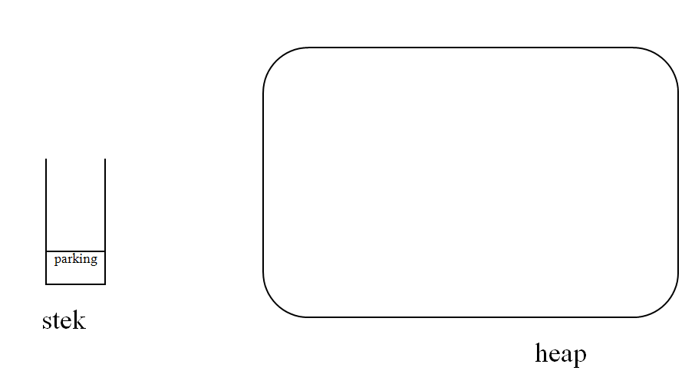
parking = new Automobil[5];
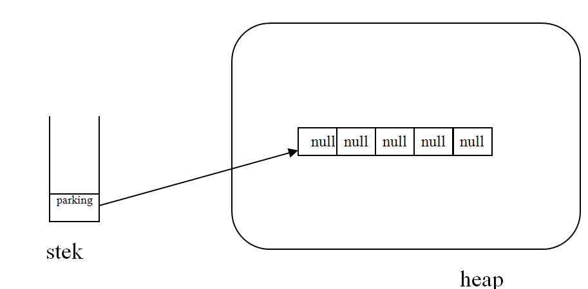
for(int i = 0; i < parking.length; i++)
parking[i] = new Automobil();

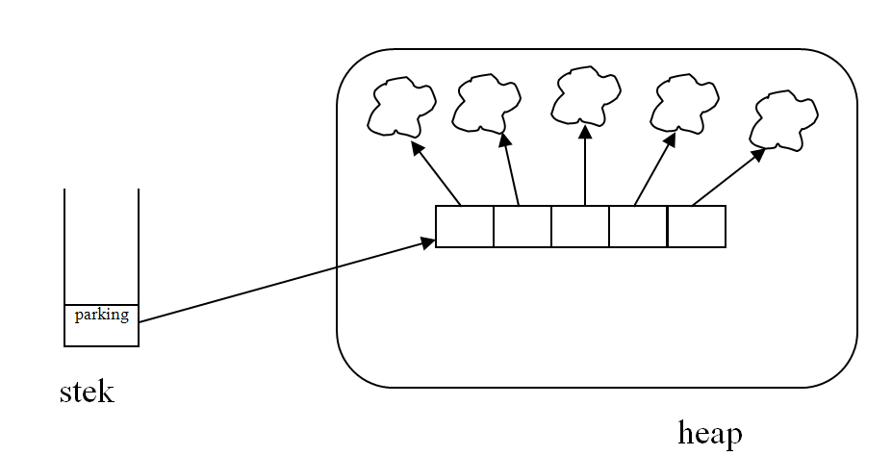
- Može i jednostavnije:
Automobil[] parking = {
new Automobil(),
new Automobil(),
new Automobil()};

ili

Automobil[] parking;
...
parking = new Automobil[] {
new Automobil(),
new Automobil(),
new Automobil()
};

Ključna reči this

- Ključna reč this je referenca na objekat nad kojim je pozvana metoda
class Tacka {
/** x koordinata */
double x;
/** y koordinata */
double y;

/** Računa udaljenost od ove tačke do
* prosledjene tačke */
double udaljenost(Tacka b) {
return Math.sqrt((this.x - b.x)*(this.x - b.x) +
(this.y - b.y)*(this.y - b.y));
}
}

class Test {
public static void main(String args[]) {
Tacka a = new Tacka();
a.x = 0;
a.y = 0;
Tacka b = new Tacka();
b.x = 5;
b.y = 5;
double d;
d = a.udaljenost(b);
// isti rezultat dobijamo i ovako
d = b.udaljenost(a);
}
}

- Ovako nešto se često koristi unutar klasa u Javi:
/** Atribut koji opisuje visinu */
double visina;
/** Postavlja vrednost atributa */
void setVisina(double visina) {
this.visina = visina;
}

Prava pristupa
- Modifikatori pristupa:
  - public – vidljiv za sve klase
  - protected – vidljiv samo za klase naslednice (o ovome ćemo kasnije tokom kursa) i klase iz istog paketa
  - private – vidljiv samo unutar svoje klase
  - nespecificiran (package-private) – vidljiv samo za klase iz istog paketa (direktorijuma, foldera)
- Ponekad je potrebno obezbediti kontrolisan pristup atributima, kako za čitanje, tako i za pisanje.
- To se postiže pisanjem odgovarajućih public metoda kroz koje se pristupa atributima, a modifikator ispred atributa je obično private:
public class Student {
private String ime;
public String getIme() {
return ime;
}
public void setIme(String ime) {
this.ime = ime;
}
}
- Ovim je omogućeno da se čitanje vrednosti svojstva sprovodi kroz njegov getter, a izmena kroz setter.
- Ako izostavimo setter, dobijamo read only svojstvo.
- Naravno, metode get i set mogu imati i složenije telo i raditi neku dodatnu obradu podataka

Inicijalizacija objekata
- Ako želimo posebnu akciju prilikom kreiranja objekta neke klase, napravićemo konstruktor
- Konstruktor se automatski poziva prilikom kreiranja objekta
Automobil a = new Automobil();
- Ako ne napravimo nijedan konstruktor, kompajler će sam napraviti default konstruktor, koji ništa ne radi
- U konstruktoru inicijalizujemo atribute koji bi trebalo da su inicijalizovani
- Konstruktor može primati i parametre
...
/** Konstruktor koji prima koordinate */
Tacka(double x, double y) {
this.x = x;
this.y = y;
}
/** Konstruktor koji prima tačku */
Tacka(Tacka t) {
this.x = t.x;
this.y = t.y;
}
….

class TestTacaka {
public static void main(String[] args) {
Tacka t1 = new Tacka(2, 2);
Tacka t2 = new Tacka(t1);
}
}

Kolekcije
- Nizovi imaju jednu manu – kada se jednom naprave nije moguće promeniti veličinu.
- Kolekcije rešavaju taj problem.
- Zajedničke metode:
  - dodavanje elemenata,
  - uklanjanje elemenata,
  - iteriranje kroz kolekciju elemenata
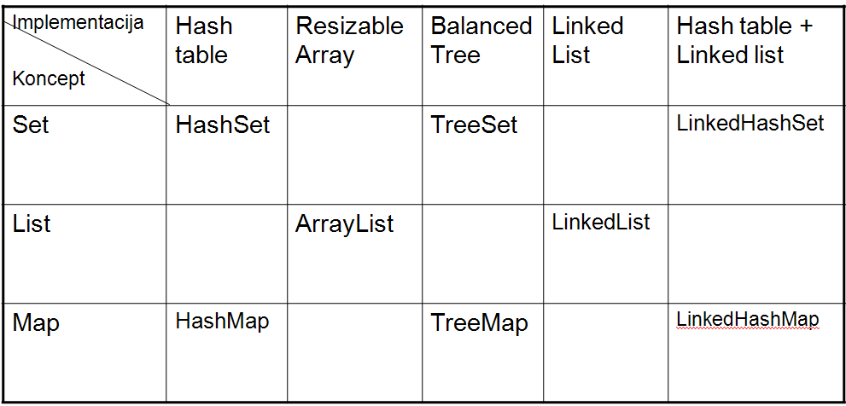
- Tipizirane kolekcije omogućavaju smeštaj samo jednog tipa podatka u kolekciju.
- Tipizirane kolekcije se tumače kao: „kolekcija Stringova“ ili „kolekcija double brojeva“, i sl.
- Primer:
ArrayList<String> kolekcija1 = new ArrayList<String>();
kolekcija1.add("tekst");
String s = kolekcija1.get(0);
- Foreach kroz kolekcije
ArrayList<String> kolekcija = new ArrayList<String>();
kolekcija.add("tekst1");
kolekcija.add("tekst2");
kolekcija.add("tekst3");
for (String s : kolekcija) {
System.out.println(s.length());
}

Klasa ArrayList
- Predstavlja kolekciju, odn. dinamički niz
- Elementi se u ArrayList dodaju metodom add()
- Elementi se iz ArrayList uklanjaju metodom remove()
- Elementi se iz ArrayList dobijaju (ne uklanjaju se, već se samo čitaju) metodom get()
ArrayList<Integer> lista = new ArrayList<Integer>();
lista.add(5);
lista.add(10);
lista.add(1, 15);
System.out.println("Velicina je: " + lista.size());
lista.remove(0);
int broj = lista.get(0);
System.out.println(broj);
System.out.println("Velicina je: " + lista.size());

Ključna reči static
- Definiše statičke atribute i metode
class StaticTest {
static int i = 47;
static void metoda() { i++; }
}
- Statički atributi i metode postoje i bez kreiranja objekta, zato im se može pristupiti preko imena klase
StaticTest.i++;
- Statički atributi imaju istu vrednost u svim objektima, ako promenim statički atribut u jednom objektu, on će se promeniti i kod svih ostalih objekata
- Namena statičkih metoda:
  - pristup i rad sa statičkim atributima
  - opšte metode za koje nije potrebno da se kreira objekat
Math.sin(x)
- Primeri upotrebe
System.out.println(); // out je staticki atribut, ovo ostalo su staticke metode
Math.random();
Math.sin();
Math.PI;
public static void main(String[] args) {...}
java Hello à Hello.main(args) //ovo se u stvari desava kada pokrenemo program
- Statički blok
  - Statički blok se izvršava samo jednom, prilikom prvog korišćenja klase
  - Unutar statičkog bloka može se pristupati samo statičkim atributima i mogu se pozivati samo statičke metode
  - Primer:
class Test {
static int a;
static int b;
static void f() {
b = 6;
}
static {
a = 5;
f();
}
}

Klasa Object
- Sve Java klase direktno ili indirektno nasleđuju klasu Object
- Klasa Object definiše osnovne metode koje imaju svi objekti u Javi a to su
  - Metoda za poređenje dva objekta - equals(o)
  - Metoda za prebacivanje objekta u string reprezentaciju - toString()
  - Metoda za računanje hash vrednosti objekta (koristi se za HashMap i HashSet)- hashCode()
  - Metoda koja vraća objekat klase Class koja sadrži osnovne podatke o klasi (ne o objektu, nego baš o klasi) - getClass()
    - Mogu se pronaći informacije koje metode i atributi postoje u klasi, kao i koji konstruktori, podaci o statičkim atributima i metodama
    - Refleksija – inspekcija koje metode ima neki objekat i pozivanje tih metoda, generički kod se dobija na ovaj način
  - Metoda za kloniranje objekta, odnosno njegovu kompletnu kopiju – clone()
  - Metodu za čišćenje određenih resursa pre uništenja objekta – finalize()
  - Metode za rad sa procesorskim nitima (o procesorkim nitima ćemo kasnije tokom kursa) – wait(), notify(), notifyAll()

